Тематическая линейка для 1 – 4 классов, посвященная международному Дню Земли.

22 апреля состоялась тематическая линейка для 1 – 4 классов, посвященная международному Дню Земли. Организовали и провели линейку обучающиеся 4 класса (Классный руководитель – Козловская Нина Геннадьевна).
Дети познакомились с историей данного экологического дня и его символикой.
Выступающие призвали задуматься об экологическом состоянии планеты Земля, заботиться о планете и любить её.

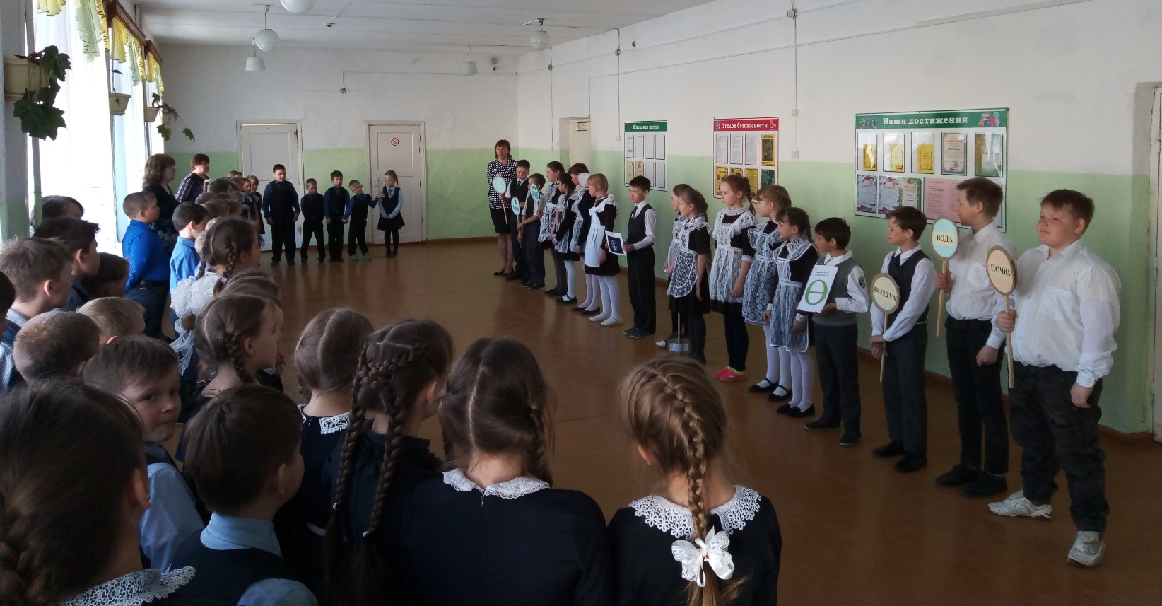
Лукина Ольга Павловна,
Педагог-организатор

